第六章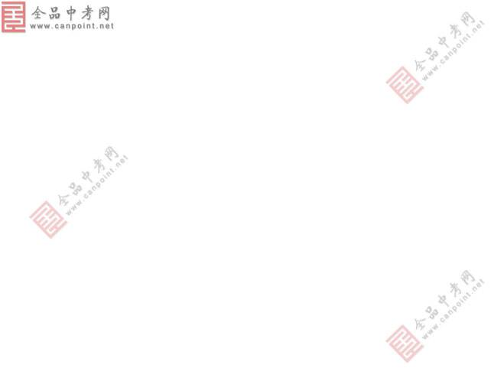传感器 单元测试A

一、选择题（每小题5分，共50分。在每小题给出的四个选项中有一个或多个选项正确。）
1．电容式传感器是用来将各种非电信号转变为电信号的装置．由于电容器的电容C取 决于极板正对面积S、极板间距离d以及极板间的电介质这几个因素，当某一物理量发生变化时就能引起上述某个因素的变化，从而又可推出另一个物理量的值，如图是四种电容式传感器的示意图，关于这四个传感器的作用下列说法正确的是 （ ）
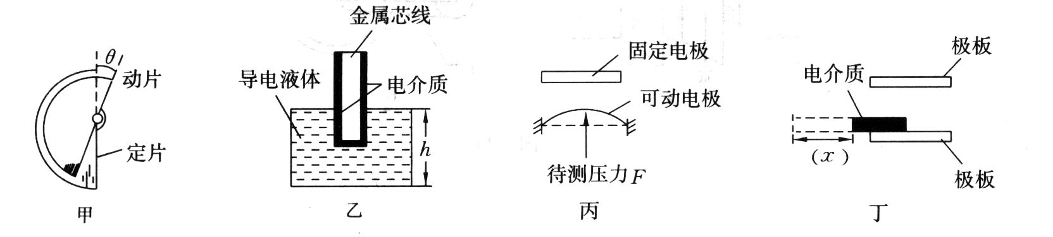

A．甲图的传感器可以用来测量角度 B．乙图的传感器可以用来测量液面的高度
C．丙图的传感器可以用来测量压力 D．丁图的传感器可以用来测量速度
2．如图所示是利用硫化镉制成的光敏电阻自动计数的示意图，其中A是发光仪器，S是光敏电阻（光照时电阻会变小），下列说法中正确的是 （ ）
A．当传送带上没有物品挡住由 A射向 B的光信号时，
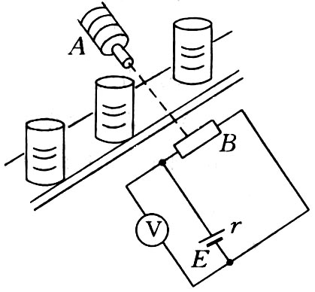
光敏电阻的阻值变小，电压表读数变小
B．当传送带上没有物品挡住由 A射向 B的光信号时，
光敏电阻的阻值变大，电压表读数变大
C．当传送带上有物品挡住由A射向B的光信号时，
光敏电阻的阻值变小，电压表读数变小
D．当传送带上有物品挡住由A射向B的光信号时，
光敏电阻的阻值变大，电压表读数变大
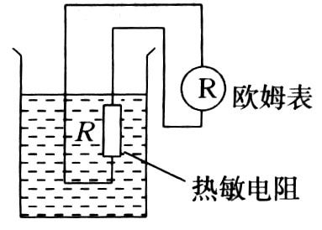
3．如图所示是观察电阻值随温度变化情况的示意图．现在把杯中的水由冷水变为热水，关于欧姆表的读数变化情况正确的是（ ）
A．如果R为金属热电阻，读数变大，且变化非常明显
B．如果R为金属热电阻，读数变小，且变化不明显
C．如果R为热敏电阻（用半导体材料制作），读数变化非常明显
D．如果R为热敏电阻（用半导体材料制作），读数变化不明显
4．如图所示是霍尔元件的工作原理示意图，如果用d表示薄片的厚度，k为霍尔系数，对于一个霍尔元件d、k为定值，如果保持电流I恒定，则可以验证U_{H}随B的变化情况．以下说法中正确的是 （ ）
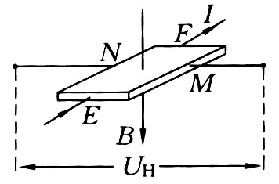
A．将永磁体的一个磁极逐渐靠近霍尔元件的工作面对，
U_{H}将变大
B．在测定地球两极的磁场强弱时，霍尔元件的工作面
应保持水平
C．在测定地球赤道上的磁场强弱时，霍尔元件的工作
面应保持水平
D．改变磁感线与霍尔元件工作面的夹角，U_{H}将发生变化
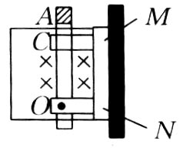
5．如图所示为一种自动跳闸的闸刀开关，O是转动轴，A是绝缘手柄，C是闸刀卡口，M、N接电源线，闸刀处于垂直纸面向里、磁感应强度B=1 T的匀强磁场中，CO间距离10 cm．当磁场力为0.2 N时，闸刀开关会自动跳开．则要使闸刀开关能跳开，CO中通过的电流的大小和方向为 （ ）
A．电流方向C→O B．电流方向O→C
C．电流大小为1 A D．电流大小为0.5 A

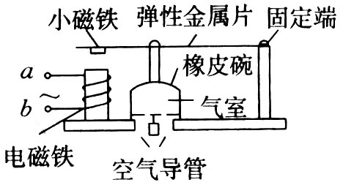
6．如图所示是一种利用电磁原理制成的充气泵的结构示意图．其工作原理类似打点计时器，当电流从电磁铁的接线柱 a流入，吸引小磁铁向下运动时，以下选项中正确的是（ ）
A．电磁铁的上端为N极，小磁铁的下端为N极
B．电磁铁的上端为S极，小磁铁的下端为S极
C．电磁铁的上端为N极，小磁铁的下端为 S极
D．电磁铁的上端为S极，小磁铁的下端为N极
7．惯性制导系统已广泛应用于弹道式导弹工程中，这个系统的重要元件之一是加速度计．加速度计的构造原理的示意图如图所示．沿导弹长度方向安装的固定光滑杆上套一质量为m的滑块，滑块两侧分别与劲度系数均为k的弹簧相连；两弹簧的另一端与固定壁相连．滑块原来静止，弹簧处于自然长度，滑块上有指针可通过标尺测出滑块的位移，然后通过控制系统进行制导．设某段时间内导弹沿水平方向运动，指针向左偏离O点的距离为s，则这段时间内导弹的加速度 （ ）
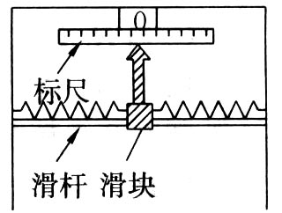
A．方向向左，大小为 ks／m
B．方向向右，大小为ks／m
C．方向向左，大小为2ks／m
D．方向向右，大小为 2ks／m
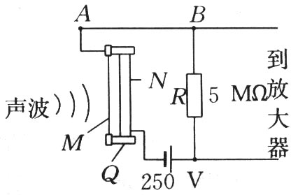
8．电容式话筒的保真度比动圈式话筒好，其工作原理如图所示．Q是绝缘支架，薄金属膜M和固定电极N形成一个电容器，被直流电源充电，当声波使膜片振动时，电容发生变化，电路中形成变化的电流．当膜片向右运动的过程中有 （ ）
A．电容变大
B．电容变小
C．导线AB中有向左的电流
D．导线AB中有向右的电流
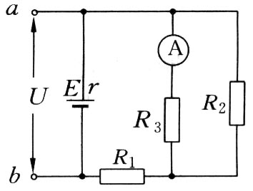
9．如图所示是一火警报警器的部分电 路示意图．其中R₂为用半导体热敏材料制成的传感器，电流表为值班室的显示器，a、b之间接报警器．当传感器R₂所在处出现火情时，显示器的电流I、报警器两端的电压U的变化情况是（ ）
A．I变大，U变大
B．I变大，U变小
C．I变小，U变大
D．I变小，U变小
10．如图所示的光控电路用发光二极管LED模仿路灯，R_{G}为光敏电阻．“”是具有特殊功能的非门，当加在它的输入端 A的电压逐渐上升到某个值时，输出端Y会突然从高电平跳到低电平，而当输入端A的电压下降到另一个值时，Y会从低电平跳到高电平．在天暗时路灯（发光二极管）会点亮，下列说法中正确的是 （ ）
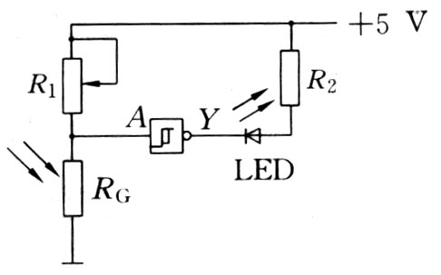
A．天暗时Y处于高电平
B．天暗时Y处于低电平
C．当R₁调大时A端的电压降低，
灯（发光二极管）点亮
D．当R₁调大时A端的电压降低，
灯（发光二极管）熄灭
二、填空题（每题6分，共18分。把正确答案填在题中的横线上）
11．传感器能够感受一些_________量，并把它们按一定的规律转化为_________量，就可以方便地进行测量，传输、处理和控制．
12．常见的将光学信号转化为电信号的传感元件是_________，当光照射时，它的导电性能_________。
13．热敏电阻能够将_________信号转化为电阻变化信号，话筒能将_________信号转化为_________信号．霍尔元件能将_________信号转化为_________信号．
三、计算题（共32分）要求写出必要的文字说明、方程式和重要演算步骤，只写出最后答案的不能给分.有数值计算的题，答案中应明确写出数值和单位.
14．（14分）如图所示“神舟五号”飞船发射升空时，火箭内测试仪平台上放一个压力传感器，传感器上面压一质量为M的物体，火箭点火后从地面向上加速升空，当升到某一高度时，加速度为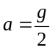，压力传感器此时显示出物体对平台的压力为点火前压力的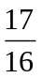，已知地球的半径为R，g为地面附近的重力加速度，试求此时火箭离地面的高度．
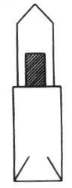

15．（18分）如图所示，图甲是我市某中学在研究性学习活动中，吴丽同学自制的电子秤原理示意图．目的是利用理想电压表的示数指示物体的质量．托盘与电阻可忽略的金属弹簧相连，托盘与弹簧的质量均不计．滑动变阻器的滑动端与弹簧上端连接，当托盘中没有放物体时，刀片恰好指在变阻器R的最上端，此时电压表示数为零。设变阻器总电阻为R，总长度为L，电源电动势为E，内阻为r，限流电阻阻值为R₀，弹簧劲度系数为k，不计一切摩擦和其他阻力．
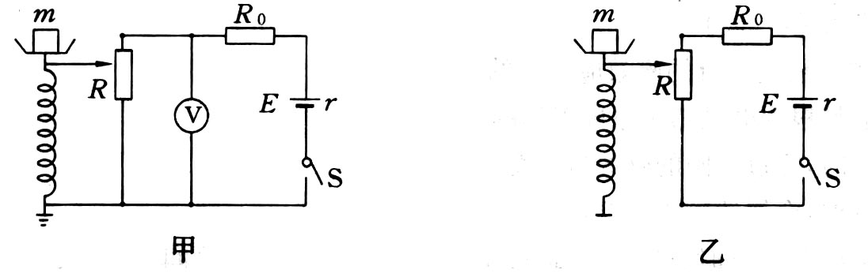

（1）推出电压表示数U与所称物体质量m的关系式；
（2）为使电压表示数与待测物体质量成正比，请利用原有器材进行改进，在乙图的基础上完成改进后的电路原理图，并求出电压表示数U与所称物体质量m的关系式．

参考答案
1．答案：ABC
解析：甲、乙、丙中的电容器分别与θ、h、F有关，均能测量对应的物理量，而丁只能测量位移x。
2．答案：AD 3．答案：C 4．答案：ABD 5．答案：B 6．答案：D
7．答案：D 8．答案：AC 9．答案：D 10．答案：BD
11．非电学 电学 12．光敏电阻 好
13．热学 声音 电学 磁 电
14．（14分）解：设此时火箭升空高度为H，此处重力加速度为g′，则有
F－Mg′=Ma （4分）
由万有引力定律得 （R+H）²g′=R²g （6分）
又F＝Mg （2分） 解得 H＝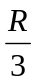 （2分）
15．（18分）解：（1）当在托盘中放质量为m的物体后，弹簧被压缩x，则有mg=kx （2分）
此时滑动变阻器滑片以上的阻值设为R₁，则 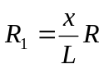 （2分）
由闭合电路欧姆定律得 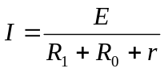 （2分）
电压表的示数U为 U=IR₁ （2分）
由以上各式解得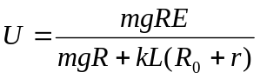 （2分）
（2）如图（2分），设电流为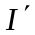，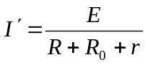 （2 分）
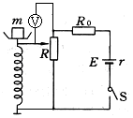
电压表的示数为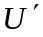，
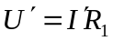 （2分）
联立解得 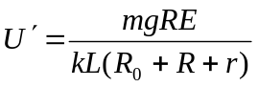 （2分）

全 品中考网

